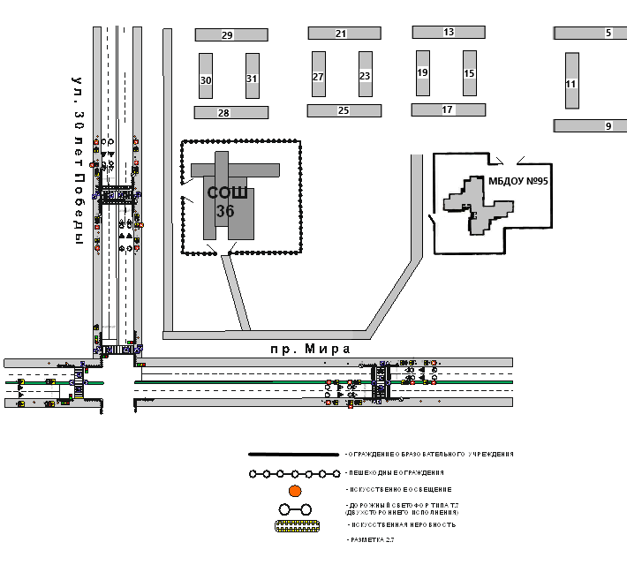
- Район расположения МБДОУ «Центр развития ребенка-детский сад №95 «Мы» НМР РТ, пути движения транспортных средств и детей (воспитанников).

2. Схема организации дорожного движения в непосредственной близости от МБДОУ «Центр развития ребенка-детский сад №95 «Мы» НМР РТ с размещением соответствующих технических средств организации дорожного движения, маршрутов движения детей и расположения парковочных мест.

3. Маршруты движения организационных групп детей от МБДОУ «Центр развития ребенка-детский сад №95 «Мы» НМР РТ к ТЦ «Вега».

4. Пути движения транспортных средств к местам разгрузки/погрузки и рекомендуемые безопасные пути передвижения воспитанников по территории МБДОУ «Центр развития ребенка-детский сад №95 «Мы» НМР РТ.
